**「銀光好居行動聯盟」成立因缘與未來**

**許育寧**

**銀光好居行動聯盟召集人**

**銀光未來創新協會理事長.國家政策研究基金會副執行長**

隨著2025年台灣即將邁入「超高齡社會」，屆時銀髮族的醫療、長照，以及社會參與等，勢將成為未來最受關注的社會議題，尤其是高齡居住正義的相關議題，不論是「老後租不到房」，或是「老人困老宅」、「有房沒錢」、「住不安心」、「獨居」、「老老照顧」，以及如何提升「高齡友善居住環境」等，都有待政府及民間在軟硬體上共同協力、立即採取行動。

過去五年多來，「銀光未來創新協會」一直致力於倡議「銀光好居-三安一自主」理念，也就是「安定」、「安全」、「安心」及「自主」。我們深知，一個人的居住環境對於其生活品質和幸福感至關重要。陸續推出「銀光好居」圖像、Logo，以及自主檢核表、認同度大調查等，正是為了面對高齡浪潮來襲，以及因應高齡友善居住環境等相關議題所打造的創新服務平台，目前已經與24個熟齡設計組織實踐先驅者結盟，也就是「銀光社會力」，在高齡居住議題上累積了相當多元且出色的軟實力。

為了因應超高齡社會的來臨，以及推動「銀光好居」標章認證機制，「財團法人國家政策研究基金會」與「銀光未來創新協會」於113年5月9日邀請各縣市政府高齡友善居住政策的主責單位代表、結盟的熟齡設計組織夥伴，以及關注第三人生議題的公會與民間團體等正式成立「銀光好居」行動聯盟。

同時，為了協助參與結盟的縣市政府與各「銀光社會力」立即採取行動，行動聯盟亦於113年7月18日舉辦「銀光好居指標」說明會、113年10月3日舉辦「銀光好居創新典範觀摩表揚會」，並於114年度展開「銀光好居」標章認證暨創新服務獎表揚活動之相關作業。

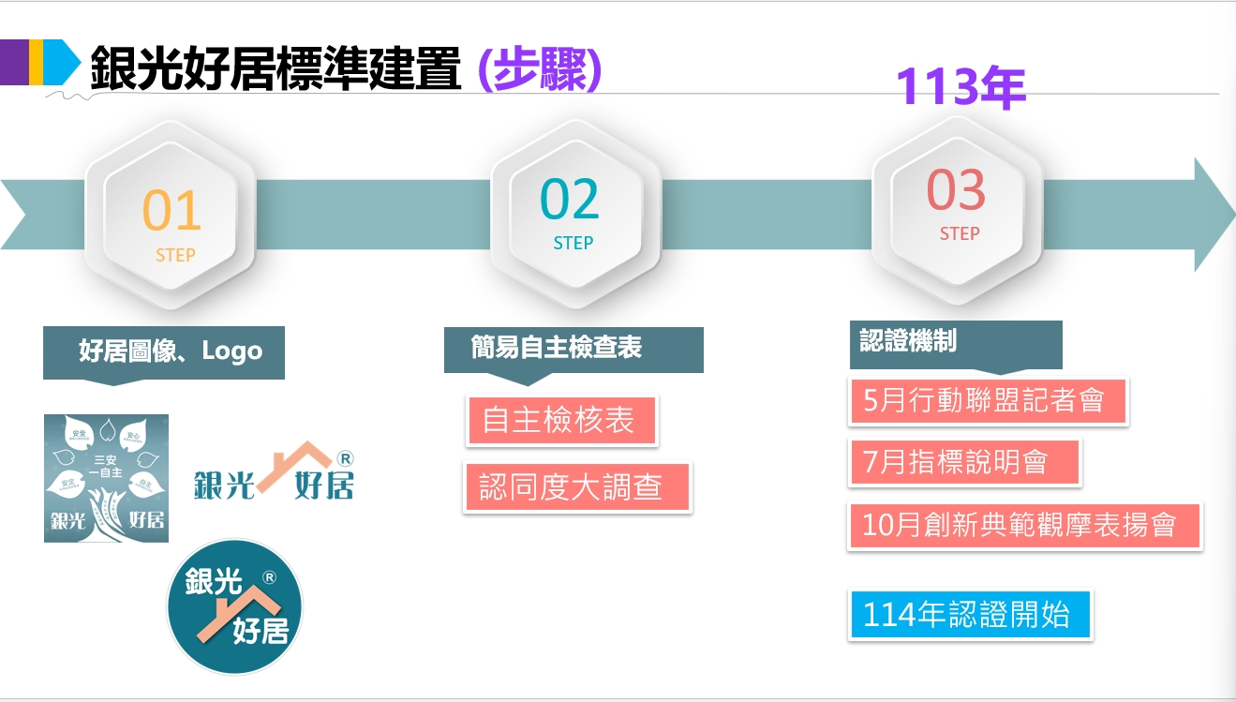

我們很榮幸地看到，在過去的努力中，「銀光未來創新協會」已經累積了相當多元且出色的軟實力。我們的「銀光社會力」結盟夥伴也不斷創新，提出各種符合老年人需求的創新服務與方案，並獲得了廣大社會的認可與支持。然而，我們也清楚地意識到，面對高齡海嘯的來襲，單靠協會內部的努力是不夠的。

我認為想要真正落實高齡友善居住政策，我們還需要更廣泛的參與和支持。因此，我們邀請了各縣市政府共同組成「銀光好居」行動聯盟，希望通過各縣市政府的共同參與，達到從社區公領域、居家私領域、長者個人身心靈、自主尊嚴及財務等全方位的關注，幫助民眾有系統的為老後居住環境打造「第三人生發光的養生居所」。

「銀光好居」行動聯盟的成立，不僅是在宣誓我們對高齡友善居住議題的關注和承諾，更是一個凝聚公私部門力量、共同探討高齡居住解決方案的平台。通過這樣的平台，我們可以與縣市政府主責單位、「銀光社會力」、專家學者等建立更緊密的合作關係，共同推動高齡友善居住政策，以及符合全齡需求的友善居住創新服務。同時，未來透過「銀光好居」認證制度的推廣，除了凸顯高齡居住議題的重要性外，進而成為未來高齡居住的新標準及典範。